
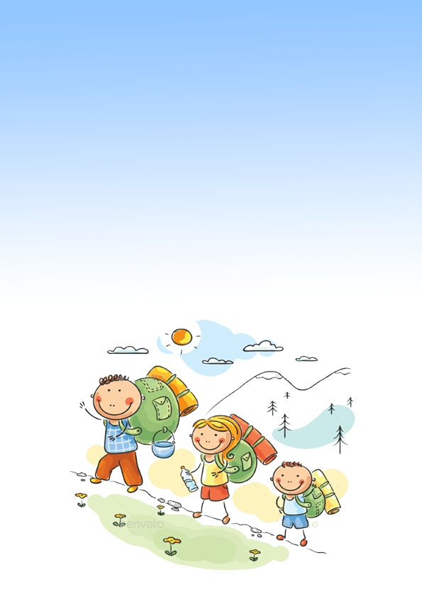
Муниципальное бюджетное учреждение дополнительного образования
«Центр внешкольной работы»

Разработал: Пичугин Валерий педагог дополнительного образования МБУ ДО ЦВР

Проект «Семейный поход выходного дня»
Данный проект будет осуществляться в три этапа:
1. Первый этап, подготовительный (сентябрь 2016).
Проект «Семейный поход выходного дня»
Проект «Семейный поход выходного дня» носит социальный характер, направлен на создание положительной динамики изменения семейного микроклимата, через активную физкультурно-оздоровительную работу - семейный туристический поход выходного дня.
Постановка проблемы:
Современное общество с его условиями диктует такие правила, что родители в силу сложившихся экономических причин имеют большую занятость на работе. Поэтому важность организации и проведения семейного отдыха в выходные дни возрастает.
Обеспечить «здоровую жизнь» своим детям, приучить их беречь и развивать своё физическое здоровье, бережно относиться к окружающему миру – одна из основных составляющих процесса развития и воспитания детей родителями.
Родиться здоровым недостаточно, нужно ещё овладеть знаниями и умениями. Как сохранить и укрепить ресурсы своего организма. Главным примером служит взрослый, семья, семейные традиции, привычки, условия, в которых живёт и развивается ребёнок.
Наиболее ценной для общения и укрепления здоровья является активная физкультурно-оздоровительная работа - семейный туристический поход выходного дня.
Туристические походы – одна из наиболее активных форм совместного отдыха. Это – общение с природой, смена обстановки, психологическая разгрузка и физическая активность. Походы сближают родителей и детей, дают возможность создания атмосферы взаимопонимания и сотрудничества.
Обоснование проблемы:
- незаинтересованность родителей в организации двигательной деятельности детей;
- неосведомленность родителей о важности совместной двигательной деятельности с детьми;
- недостаточность знаний родителей о физических навыках и умениях детей данного возраста;
- невнимание родителей к здоровому образу жизни в семье.
Цель проекта:
Проект направлен на формирование культуры здоровья в семье, укрепление и развитие тесной связи и взаимодействия учреждения дополнительного образования и семьи для обеспечения благоприятных условий жизни и воспитания здорового ребенка путем организации и проведения походов выходного дня.
Задачи:
Образовательные:
- Формировать элементарные знания и представления о различных видах спорта.
- Формировать интерес к туризму, как средству активного семейного отдыха.
- Приобщать родителей к жизни и интересам детей, показать им значимость общения для всестороннего развития детей.
Оздоровительные:
- Сформировать у родителей и детей осознанное отношение к своему здоровью.
- Расширить педагогические знания родителей по вопросам важности физической активности детей и родителей, здорового образа жизни (ЗОЖ), туризма.
- Научить взрослых проводить совместные подвижные и спортивные игры с ребёнком в свободной самостоятельной деятельности.
Воспитательные:
- Воспитывать умение выполнять физические упражнения, направленные на преодоление трудностей физического характера терпения, выносливости.
- Воспитывать бережное отношение детей к растительному и животному миру.
Ожидаемый результат:
1. Родители на собственном опыте убедятся, что совместная спортивная деятельность полезна и необходима не только ребёнку, но и взрослому.
2. Повышение активности родителей в проведении различных спортивных мероприятий.
3. Развитие физических качеств детей, повышение скорости формирования важных двигательных навыков детей, что приведёт к сохранению и укреплению здоровья.
4. Сформируется устойчивый интерес к занятиям по физической культуре.
5. Улучшение внутрисемейной атмосферы.
Критерии оценки эффективности проекта:
- Повышение уровня активности участия родителей в совместных физкультурно-оздоровительных мероприятиях.
- Обогащение педагогического просвещения взрослых в вопросах оздоровления и воспитания детей.
- Формирование у детей и взрослых культуры здоровья.
Риски:
- родители не согласятся на участие в проекте;
- плохие погодные условия на момент похода.
Тип проекта: практико–ориентированный.
Участники проекта:
Родители (законные представители) и воспитанникиобъединений «Рюкзачок», «Туристята», «Спортивный туризм», МБУ ДО ЦВР, педагоги дополнительного образования.
Этапы реализации проекта
Данный проект будет осуществляться в три этапа:
1. Первый этап, подготовительный (сентябрь 2020).
Предполагается проведение всех необходимых мероприятий, направленных на организацию к подготовке семейного туристического похода.
  - Работа с родителями – ознакомление с целями и задачами туристических походов (родительские собрания, анкетирование, общение в группе «ВКонтакте»).
1.2. Составление годового плана проведения семейных туристических походов.
1.3. Работа с педагогами – проведение консультаций для педагогов групп,идущих в поход.
1.4. Подборка необходимого информационного материала для родителей, распространение буклетов.
1.5. Подготовка спортивного оборудования, разработка схемы маршрута, обсуждение схемы маршрута через создание маршрута на картографическом сервисе Google Maps и размещение его на странице «ВКонтакте»,обследование места проведения туристического похода.
1.6. Составление сценария проведения туристического похода.
2. Основной этап, непосредственное проведение туристических походов (октябрь 2020г. - май 2021г.)
2.1. Согласование с участниками семейных туристических походов даты и места проведения.
2.2. Ознакомление всех участников с содержанием походов.Обсуждение необходимого снаряжения, спортивного инвентаря,необходимого взять с собой.
2.3. Извещение участников похода о месте и времени сбора через Viber, приложение для мобильного телефона.
2.4. Совместный сбор и отправление к месту проведения туристического похода,собственное воплощение сценария проведения.
3. Заключительный этап, оценочный (июнь-сентябрь 2021г.)
Подведение итогов реализации педагогического проекта.
3.1. Анализ работы по организации и проведению семейных туристических походов. Составление аналитической справки.
3.2. Дальнейшее планирование проведения семейных туристических походов с перспективой создание городского Клуба «Семейный поход выходного дня».
3.3 Презентация проекта.
Ожидаемый результат:
1. В ходе реализации данного проекта будет установлено единство учреждения дополнительного образования и семьи в вопросах воспитания здорового ребёнка. Родители на собственном опыте убедятся, что совместная спортивная деятельность полезна и необходима не только ребёнку, но и взрослому.
2. Увеличится количество желающих родителей участвовать во всех формах организации физкультурно-оздоровительной работы, проводимой в учреждении дополнительного образования.
3. Родители станут организаторами, активными помощниками и участниками в проведении различных спортивных мероприятий.
4. Огромную пользу от проекта получат не только взрослые, но и дети. Физические качества детей будут эффективно развиваться, повысится скорость формирования важных двигательных навыков детей, а здоровье будет сохраняться и укрепляться. Отметится положительная динамика темпов прироста физической подготовленности детей.
5. Снизится общая заболеваемость детей по учреждению.
6. В связи с тесной взаимозависимостью физического и умственного развития ребёнка активизация двигательной деятельности приведёт к повышению уровня интеллектуального развития.
7. Сформируется устойчивый интерес к занятиям по спортивному туризму.
Критерии оценки эффективности проекта:
- повышение уровня активности участия родителей в совместных физкультурно-оздоровительных мероприятиях;
- обогащение педагогического просвещения взрослых в вопросах оздоровления и воспитания детей;
- формирование у детей и взрослых культуры здоровья;
- повышение темпов роста физической подготовленности детей.
Для организации и проведения похода выходного дня необходима подготовка всех участников проекта
Подготовка к походу: дети
Непосредственно перед походом проводится предварительная подготовка детей. Педагоги обсуждают с детьми значение туристического похода, правила его проведения, содержание похода, обсуждают необходимое снаряжение и соответствующую одежду. В совместной деятельности педагоги проводят наблюдение за природными объектами, рассматривают иллюстрационный материал, читают природоведческую литературу, проходят соответствующую физическую подготовку.
Подготовка к походу: родители
Перед походом важно провести беседу с родителями, особенно если дети и родители идут в поход первый раз. Родители принимают самое непосредственное участие в организации туристического похода. Они беседуют дома с детьми, настраивают их, делятся собственным опытом, готовят сухой паёк, выбирают одежду и обувь, поддерживают интерес к живой природе, желание больше знать и уметь самому. Поэтому педагоги проводят необходимые консультации, индивидуальные беседы, и рассказывают родителям о том, как пройдёт поход, чем будут заниматься, что необходимо взять с собой. Подробная информация о походе заранее размещается на странице «ВКонтакте» и на информационных стендах. Вся проводимая предварительная работа направлена на взаимодоверие, взаимопонимание и взаимодействие учреждения дополнительного образования и семьи в вопросах воспитания здорового ребёнка.
Подготовка к походу: педагоги
В подготовке и проведении похода участвуют два –три педагога. Каждый из них не только сопровождает детей, но и решает педагогические задачи. Педагоги организуют, проводяти участвуют в совместной спортивной деятельности детей и взрослых, начиная с отправления в дорогу и заканчивая уходом из леса.
Пора в дорогу
В день похода, родители и дети, педагоги, собираются на территории МБУ ДО ЦВР в заранее установленное время. Весь необходимый спортивный инвентарь, оборудование подбирается в зависимости от времени года, оговаривается и готовится с участниками похода накануне. Дети и взрослые с рюкзаками и спортивным инвентарём отправляются по маршруту движения. Общая продолжительность похода составляет 2,5 – 3 часа. Педагоги подготавливают весь необходимый спортивный инвентарь и оборудование для проведения подвижных игр, эстафет, аттракционов, спортивных игр.
Основная часть туристического похода.
Родители и дети делятся на равные команды. Проводятся совместные эстафеты между командами. По окончании совместных эстафет дети и родители приступают к приёму пищи. Далее самостоятельная деятельность детей и взрослых. Кто-то играет, кто-то собирает природный материал для поделок. Подводятся итоги совместного туристического похода, проводится награждение всех участников данного мероприятия. Дети и родители получат массу положительных эмоций, заряд бодрости, сил на последующую рабочую неделю, а главное огромное желание проводить совместный активный отдых как можно чаще.
Выводы:
Таким образом, семейные туристические походы не только приобщают к здоровому образу жизни, развивают физические качества и навыки, но и экологически развивают детей. Взрослые и дети лучше узнают друг друга: особенности характера, мечты и способности. Создается микроклимат, в основе которого лежит уважение к личности человека, забота о каждом, доверительные отношения между взрослыми и детьми, родителями и педагогами, т.е. обеспечивается взаимосвязь физической, психической и социальной составляющих здоровья.
В процессе реализации данного педагогического проекта подбирается весь необходимый теоретический и практический материал. Собирается материал по предоставлению и распространению педагогического опыта для представителей заинтересованных лиц данной тематики.
Педагогический опыт будет распространяться: на педсовете, методических объединениях города; через публикации в педагогических журналах и сетевых сообществах.

Приложение 1
Анкета для родителей
«Как мы отдыхаем с семьёй»
1. Проводите ли Вы все свои выходные на природе?
2. Проводите ли Вы своё свободное время вместе с детьми?
3. Много ли времени проводит Ваш ребенок перед телевизором?
4. Есть ли дома компьютер? Умеет ли ребенок им пользоваться?
5. Умеет ли ребенок играть самостоятельно?
6. Вовлекает ли Вас в игру?
7. Организовываете ли Вы совместный отдых?
8. Выезжаете ли Вы за город?
9. Часто ли Вы гуляете с ребенком?
10. Интересно ли вам проводить свободное время всей семьёй?
11. Посещаете ли вы вместе с детьми народные гуляния?
12. Считаете ли Вы необходимым возрождение народных традиций через семейное воспитание?

Приложение 1

Сценарий проведения семейного похода выходного дня

Ход мероприятия
Ведущий. Дорогие друзья! Никто не откажется пойти в поход по лесным тропам, любуясь чудесами природы, узнавая каждый раз что-то новое и интересное. Что может быть лучше встречи с природой? Пространство полей, чащи лесов, голубизна озёр, наблюдение за жизнью зверей, птичьи концерты по утрам и вечерам!
Ежегодно мы проводим праздник посвящения в туристы. Прежде чем вас примут в туристы, вам необходимо пройти испытания. Все знания, полученные вами во время уроков, сегодня вам пригодятся, и вы продемонстрируете, готовы ли вы быть туристами. Желаем вам успехов!
(Младших учеников распределяют на группы по 2-4 человека. Участвующие в мероприятии ученики и родители.

1-й этап «Ориентирование»
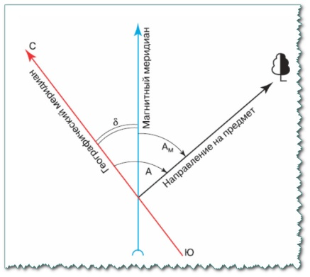
Каждому участнику выдают компас и задают следующие вопросы:
1. Как определить азимут на предмет?
2. Как ориентироваться в лесу без компаса?
3. Как ориентироваться по солнцу?
4. Как помогают ориентироваться на местности
часы?
5. Как ориентируются в походе по деревьям?Судьи напротив фамилии участника делают соответствующую запись («сдал», «не сдал»).
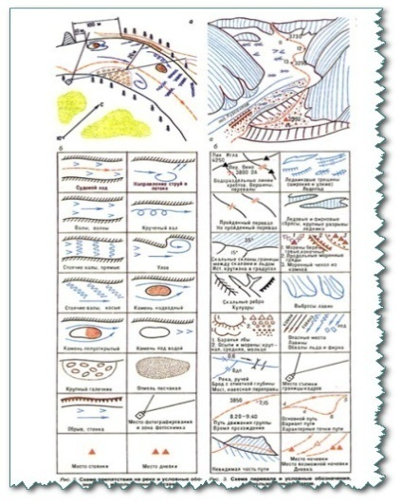

2-й этап «Топография»
Перед участниками расставлены карточки с топографическими знаками. Каждому предлагают назвать 3-4 знака.

3-й этап «Первая медицинская помощь»
Участники вытягивают билеты и по очереди отвечают на следующие вопросы:
1. Что делать, если товарищ вывихнул ногу или руку?
2. Какую помощь необходимо оказать в случае перелома?
3. Что делать, если товарищ потерял сознание?
4. Назовите ваши действия в случае оказания первой помощи при ожоге.
5. Как помочь товарищу, если он оцарапался или ударился?
6. Что делать, если товарищ натёр ногу?
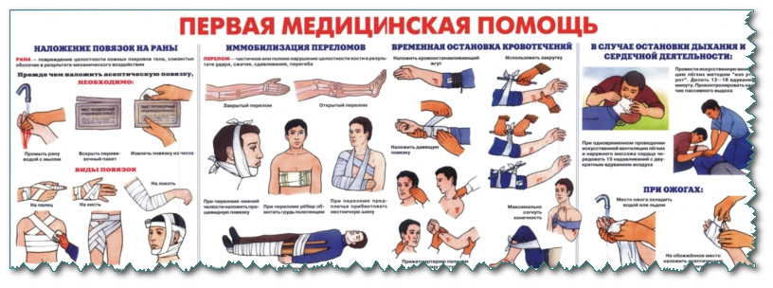

4-й этап «Складывание рюкзака»
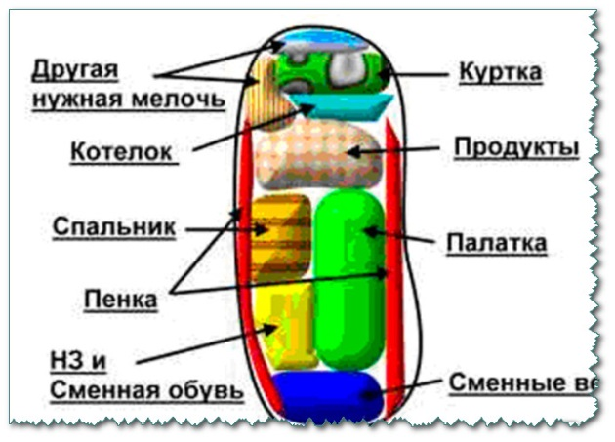
Перед участниками на земле лежат различные предметы. Из них необходимо выбрать необходимые в походе и правильно сложить в рюкзак.

5-й этап «Знаете ли вы грибы и лечебные растения?»
Вопросы:
1. Назовите съедобные грибы.
2. Назовите несъедобные грибы.
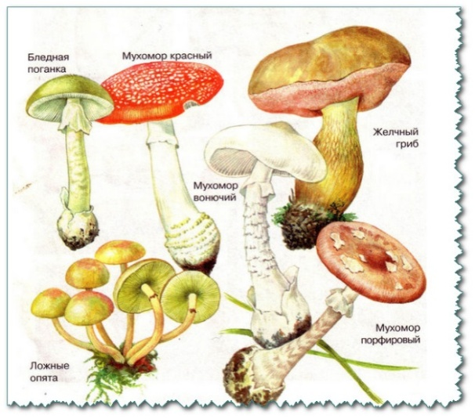
3. Какие целебные свойства грибов вы знаете?
4. Какие несъедобные грибы очень похожи на съедобные?
5. Назовите известные вам лечебные растения.

6- й этап «Приготовление обеда»
(Распределить обязанности учеников в приготовлении обеда, выдать продукты и меню. Под руководством старших учеников и руководителя похода дети готовят обед, накрывают на «стол», приглашают всех попробовать приготовленные блюда.)
Ведущий. Сегодня вы приготовили свой первый обед на костре. Он будет самым вкусным и обязательно запомнится вам вместе с досадными ошибками (пересолили, не доварили и пр.), которые вы будете вспоминать как самое забавное, что произошло с вами в первом походе. Приятного аппетита!
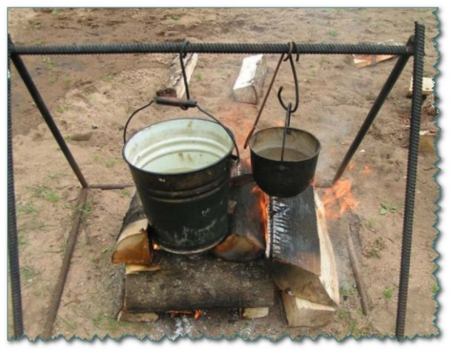
(После обеда ученики отдыхают 30-35 мин, делятся впечатлениями, старшие ученики рассказывают весёлые истории из прошлых походов.
После отдыха праздник продолжается. Все туристы отправляются к заранее подготовленной туристской по-лосе препятствий. Перед началом проводят инструктаж по технике безопасности во время преодоления полосы препятствий.
На полосу препятствий участника допускают только после тщательной проверки завязанных узлов.)

7- й этап «Полоса препятствий»
1. Маятник
К толстым ветвям деревьев на высоте 4-6 м привязана капроновая верёвка, свободный конец которой не достаёт до земли 15-20 см.
Двумя линиями обозначают препятствие, которое ученики должны преодолеть.
2. Навесная переправа
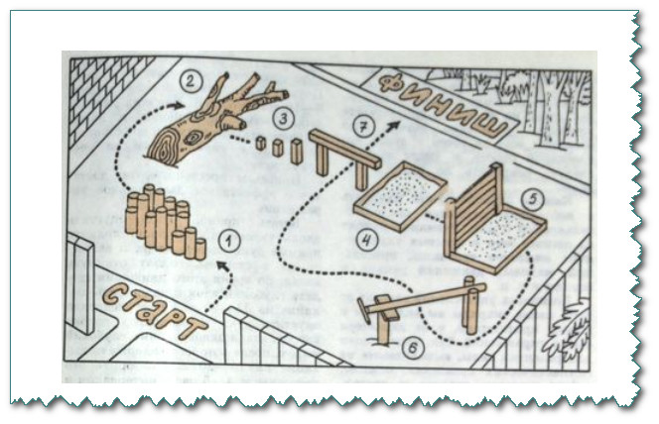
Основную верёвку натягивают между двумя деревьями. Для переправы участника прикрепляют двумя карабинами к верёвке головой вперёд.
Он должен перетягивать себя с помощью рук на противоположную сторону.
3. Переправа по бревну
Бревно длиной 6 м и диаметром 15-20 см устанавливают через канаву. Капроновую верёвку натягивают между двумя деревьями параллельно бревну.
Участники по очереди переправляются на противоположную сторону (грудная обвязка — карабин).
4. Переправа по жердям
Лёгкие жерди длиной 2,5-3 м установлены на деревьях.
Участники по жердям переправляются на противоположный берег условной реки.
5. Кочки
В произвольном порядке расположено 10-12 «кочек».
Участник, перепрыгивая с «кочки» на «кочку», должен преодолеть препятствие, не наступив на землю.
На каждом этапе находятся старшие ученики, помогающие детям и следящие за техникой безопасности. Для туристской полосы препятствий желательно выбрать место, на котором руководитель мог бы контролировать все этапы.

После преодоления полосы препятствий все приходят на большую лужайку, где проводят конкурсы.
1. Разжигание костра
Разжечь костёр с помощью естественных материалов (листва, трава, кора, веточки), израсходовав как можно меньше спичек. Побеждает участник, который зажжёт костёр одной спичкой, и пламя костра пережжёт нить, натянутую между двух опор.
2. Завязывание узлов
Участникам предлагают завязать 6 узлов («восьмёрка», «девятка», схватывающий, встречный, простой, булинь). Побеждает участник, быстрее и правильнее всех завязавший узлы.
3. Викторина
Ориентировочные вопросы:
- Без чего не может обойтись никакой турист? (Без ложки)
- Два ремня висят на мне,
- Есть карманы на спине.
- А в поход пойдёшь со мной —
- Я повисну за спиной.
- (Рюкзак)
- До каких пор можно идти в лес? (Пока не дойдёшь до середины леса)
- Какое морское животное, приобретая одну букву, становится насекомым? (Омар — комар)
- И от ветра, и от зноя,
- От дождя тебя укроет.
- А как спать в ней сладко!
- Что это?.. (палатка)
- Какая нить самая тонкая? (Паутина)
- Качается стрелка туда и сюда,
- Укажет нам север и юг без труда.
- (Компас)
- Растёт ли дерево зимой? (Нет)
- Если человек не желает заниматься по утрам бегом — ничто не сможет его остановить.
- Йоги Берра
- В какую сторону света повёрнута головка подсолнечника в полдень? (На
юг)
4. Эстафета « Кто быстрее перенесёт рюкзак»
Участников объединяют в две команды. В каждой команде участников объединяют в пары «турист-рюкзак». Побеждает команда, чьи «туристы» с «рюкзаками» первыми завершат эстафету.
5. Подвижная игра «Бой петухов»
На земле начерчен круг диаметром 2-3 метров. Участников объединяют в две команды. По одному участнику из каждой команды становятся в круг. Каждый из них поднимает одну ногу, руки кладёт за спину. По сигналу «петухи» начинают выталкивать плечом друг друга из круга, стараясь не потерять равновесие. Побеждает команда, у которой окажется больше победителей.
6. Подвижная игра «удочка»
Участники игры становятся вокруг ведущего. Он крутит верёвку, к которой привязан мешочек с песком («удочка»). Участники следят, чтобы мешочек, двигающийся возле земли, не коснулся их ног и подпрыгивают. Кого удочка зацепила, тот выбывает из игры. Побеждает участник, оставшийся последним.
Подведение итогов
Ведущий. Завершается туристский день, завершается наш праздник. Вы успешно справились с заданиями, овладели первичными навыками туристов. Помните, что настоящий турист — это друг и защитник природы, который заботу о ней считает своей святой обязанностью. Он не будет рубить живое дерево ради жердей и кольев для палатки, а воспользуется сухостоем. Он не будет загрязнять реки мусором и объедками, не забудет старатель¬но погасить костёр и не превратит своё пребывание в гостях у природы в стихийное бедствие для её жителей — зверей, птиц и растений. Берегите и охраняйте природу! Тогда встречи с ней станут для вас настоящим праздником!

Правила поведения на природе
1. Не собирайте букетов цветов, не срывайте растений, находящихся под охраной.
2. Не срывайте без необходимости грибы. Не трогайте поганки. Оберегайте старые грибы: в них есть споры, которые дадут начало новым грибницам.
3. Не ломайте ветви деревьев и кустов.
4. Соблюдайте тишину, слушайте пение птиц, шелест листвы, воспринимайте красоту сердцем.
5. Не оставляйте следов своего пребывания в лесу. Остатки пищи положите возле муравейника, мусор соберите или закопайте.
6. Не забирайте домой здоровых птенцов или зверей. Если вы нашли раненое животное, помогите ему.
7. Не разрушайте старых гнёзд, не засоряйте дупла деревьев: в них могут жить птицы и звери.
8. Подкармливайте птиц и зверей зимой.

Туристское снаряжение
Одно из условий успешного проведения похода — правильно подобранное личное и групповое снаряжение. Вещи хранят в рюкзаке. На случай дождя нужно иметь полиэтиленовую плёнку, которая защитит туриста и палатку в случае продолжительного ливня.
Перечень группового снаряжения
1. Палатки (в зависимости от количества участников похода).
2. Котелки для приготовления пищи.
3. Топоры (2-3 шт.)
4. Кухонные ножи.
5. Сковорода.
6. Половник.
7. Доска для обработки продуктов.
8. Спички в водонепроницаемой упаковке.
9. Фонари (3-4 шт.)
10. Аптечка.
11. Набор для ремонта снаряжения.
12. Фотоаппарат.
13. Портативный радиоприёмник.
14. Мячи, ракетки.
15. Элементы питания для фонарей и радиоприёмника.

Приложение №2
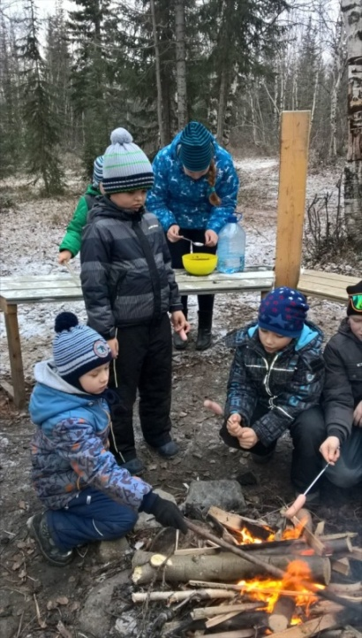
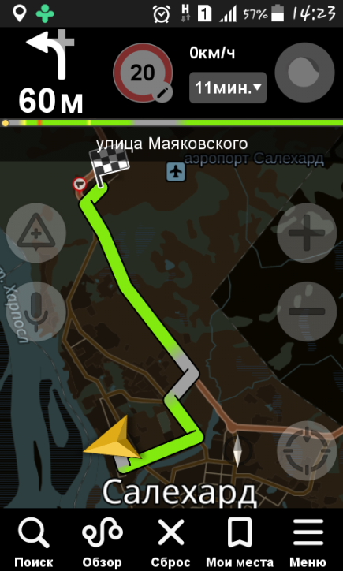
"Семейный поход выходного дня" (фото приложение)
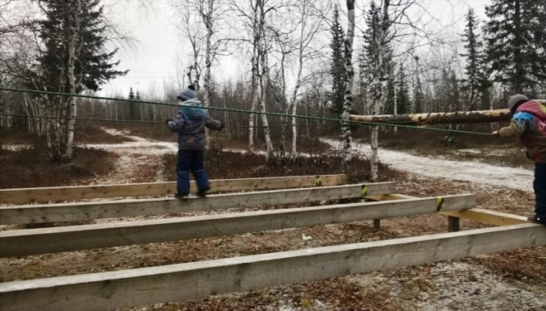

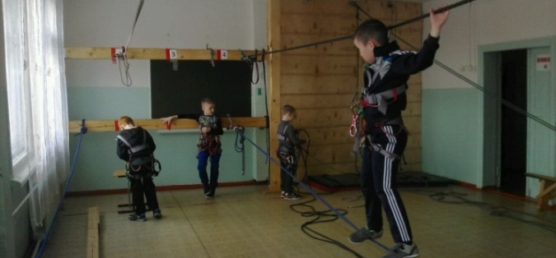

Маршрут похода
на картографическом
сервисе Google Maps для обсуждения с родителями



